РАЗНИЦА МЕЖДУ АГРЕГАЦИЕЙ И СИНТЕЗОМ

Примечание: Материал был переведен с румынского языка на русский с помощью Google Translator

Тройная аллегория – Агрегация против синтеза
Уровень | Агрегация (сбор фрагментов) | Синтез (объединяет сущность)
Ежедневно | Корзина, полная отдельных папок. | Открытая книга, главы которой соединены светящейся нитью.
Научный | Дифракция света – рассеянные лучи | Линза – лучи фокусируются в одной точке.
Технологический | SELECT * → все строки отображаются | Сумма/среднее значение → единый согласованный результат по всем отображаемым строкам.

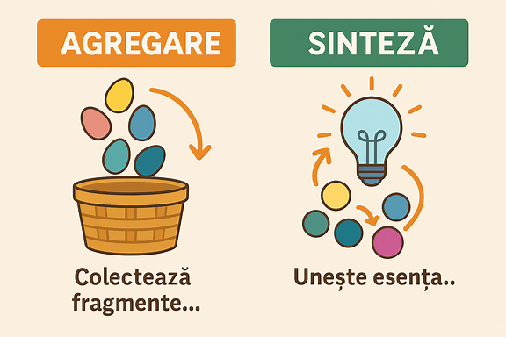
Просто и недвусмысленно:
- Агрегация = объединение частей, « совокупность фактов » , свидетельство конкретной деятельности.
- Синтез = связное повествование/история, свет понимания. СМЫСЛ.

Ясная аллегория: агрегация против синтеза
Концепция | Аллегорический образ | Определение | Функция в отчетности
Агрегация | Корзина с яйцами разных цветов | Сборка фрагментов без трансформации | Ежемесячный отчет , содержащий информацию за 4 рабочие недели.
Синтез | Лампочка, сделанная из соединенных кругов | Объединение сути в связную историю. | Ежемесячный отчет, который обобщает и анализирует данные за 4 недели.

Ещё проще
Вопрос | Чёткий ответ
Что такое агрегация? | «Это как положить все яйца в одну корзину. У вас есть все, но вы их еще не сварили ».
Что такое синтез? | «Это как взять сущность каждого яйца и СДЕЛАТЬ ИДЕАЛЬНЫЙ ОМЛЕТ. Целостная история».
Какой из отчетов больше подходит для ежегодного сборника ? | Синтез – потому что он демонстрирует/представляет понимание СМЫСЛА/СУЩНОСТИ решения задачи , а не просто деятельность по сбору « фактов»!!!.

Аллегория 2 – Корзина против Книги
Изображение | Педагогический эквивалент | Объяснение
Корзина, полная файлов | Агрегация | Она собирает все еженедельные отчеты, но каждый из них остается отдельным документом.
Открытая книга, пронизанная светящейся нитью. | Синтез | Это связывает главы в единую историю. Перфекционистское взаимопонимание = всестороннее осмысление.

Вот пример с информационными технологиями... даже с базами данных... Но всё очень просто, просто...

Аллегория базы данных
Концепция | Простое изображение | Пояснение для студента
Агрегация | SELECT * из нескольких таблиц → увидеть все строки вместе | Соберите исходные данные, каждую строку отдельно. Сводный отчет = набор результатов.
Синтез | SELECT SUM(price) or AVG(grade) → see only one result | Объедините суть данных в четкую ценность. Перфекционистский отчет = связная история.

Как это понять? Просто.
- Агрегация = "Я вынул все строки из таблицы и положил их на стол."
- Вывод : «Мы вычислили среднее значение или сумму и получили единственный ответ».

